KATA PENGANTAR

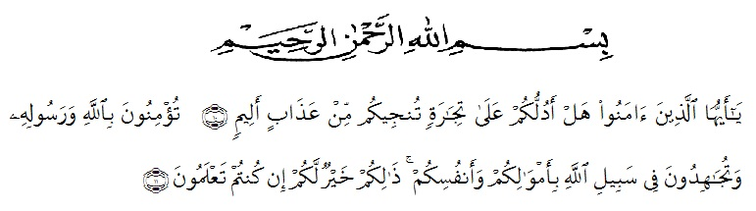
Atinya: “Hai orang – orang yang beriman, sukakah kamu aku tunjukkan suatu perniagaan yang dapat menyelamatkanmu dari azab yang pedih? (10). (Yaitu) kamu beriman kepada Allah dan Rasulnya dan berjihad dijalan Allah dengan harta dan jiwamu. Itulah yang lebih baik bagimu, jika kamu mengetahui (11). (QS. Ash-Shaff: 10 – 11)”

Puji dan syukur kehadirat Tuhan Yang Maha Esa atas berkat rahmat serta kasih-Nya sehingga penulis dapat menyelesaikan skripsi ini yang mengambil judul “Kemampuan Menganalisis Struktur Dan Kaidah Kebahasaan Teks Eksposisi Oleh Siswa Kelas VII SMP PAB 5 Patumbak Tahun Pembelajaran 2022-2023”.
Tujuan penulisan skripsi ini untuk memenuhi sebahagian syarat memperoleh gelar Sarjana Pendidikan (S.Pd) bagi mahasiswa program S-1 di program studi Pendidikan Bahasa Indonesia pada Fakultas Keguruan dan Ilmu Pendidikan Universitas Muslim Nusantara Al Washliyah Medan.
Penulis menyadari bahwa skripsi ini masih jauh dari kesempurnaan, oleh sebab itu penulis mengharapkan kritik dan saran yang bersifat membangun dari semua pihak demi kesempurnaan skripsi ini.
Terselesaikannya skripsi ini tidak terlepas dari bantuan banyak pihak, sehingga pada kesempatan ini dengan segala kerendahan hati dan penuh rasa hormat penulis menghaturkan terimakasih yang sebesar-besarnya bagi semua pihak yang telah memberikan bantuan moril maupun materil baik langsung maupun tidak langsung dalam penyusunan skripsi ini hingga selesai, terutama kepada:
- Bapak Rektor Dr.KRT.H. Hardi Mulyono K Surbakti beserta Pembantu Rektor Universitas Muslim Nusantara Al-Washliyah Medan.
- Bapak Dekan FKIP Dr. Samsul Bahri, M.Si., beserta Pembantu Dekan dan Staff Pegawai Universitas Muslim Nusantara Al-Washliyah Medan.
- Bapak Abdullah Hasibuan,S.Pd., M.Pd., sebagai Ketua Program Studi Pendidikan Bahasa dan Sastra Indonesia FKIP UMN Al-Washliyah.
- Ibu Fita Fatria, S.Pd., M.Pd., sebagai dosen pembimbing penulis yang begitu arif dan bijaksana dalam memberikan saran dan masukan.
- Bapak Kepala Sekolah.beserta Staff Pegawai SMP PAB 5 Patumbak yang telah memberikan izin penelitian hingga penelitian ini selesai dilakukan.
- Ayahanda dan Ibunda tercinta yang telah memberikan dukungan berupa material dan juga motivasi serta doa kepada penulis dalam menyelesaikan pendidikan di Universitas Muslim Nusantara Al-Washliyah Medan.
- Keluarga tercinta yang selalu memberikan dukungan motivasi serta doa kepada penulis dalam menyelesaikan penulisan skripsi ini.
- Sahabat-sahabat seperjuangan di lingkungan Universitas Muslim Nusantara Al-Washliyah Medan, khususnya teman seperjuangan di akhir semester prodi Pendidikan Bahasa Sastra Indonesia dan Daerah.

Penulis menyadari, dalam penyusunan karya ilmiahskripsi ini masih belum sempurna. Oleh karena itu, peneliti mengharapkan saran dan kritik demi kesempurnaan penelitian ini. Semoga karya ilmiah ini dapat memberikan inspirasi dan bermanfaat bagi para pembaca untuk melakukan hal yang lebih baik lagi.

Medan, September 2022
Penulis,

Amelia Adistri
NPM 181214060

